Comportements et stratégies : dessiner des plans
- L’élève dessine le contour d’un plan simple représentant un endroit familier (la salle de classe), mais a de la difficulté à y placer des objets. | - L’élève dessine un plan simple représentant un endroit familier (la salle de classe) et peut y repérer et représenter quelques objets, mais pas tous. | - L’élève dessine un plan simple représentant un endroit familier (la salle de classe) et y place la plupart des objets, mais a de la difficulté avec la précision et la taille relative des objets.  « Je ne sais pas de quelle taille  dessiner la bibliothèque. »
Observations et documentation
- L’élève dessine un plan simple représentant un endroit familier (la salle de classe) avec précision, mais omet certains éléments principaux en faveur d’éléments négligeables ou personnels.  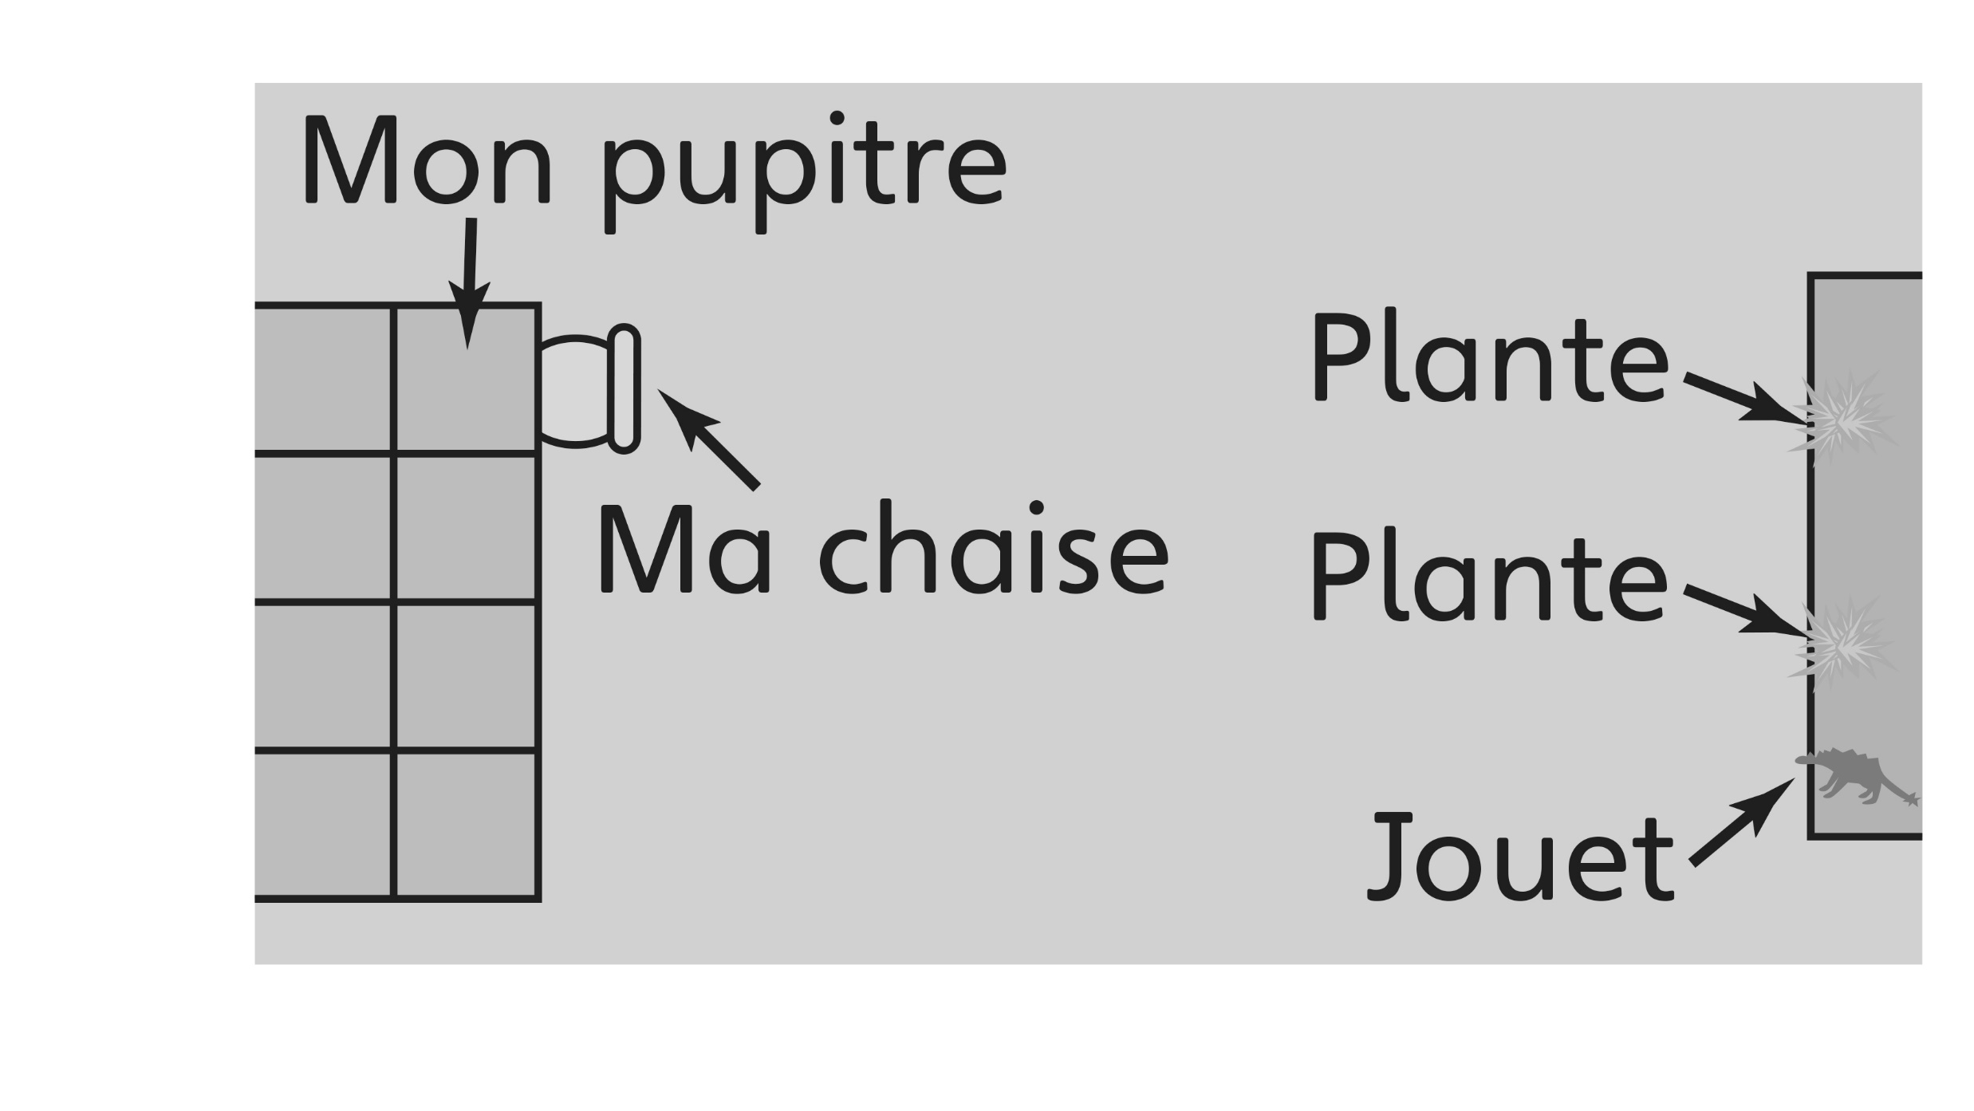 | - L’élève dessine un plan simple représentant un endroit familier (la salle de classe), mais omet des étiquettes ou les met à la mauvaise place. | - L’élève réussit à dessiner un plan simple représentant un endroit familier (la salle  de classe).
Observations et documentation

